Worksheet/ใบงานที่…..
Name/ชื่อ-นามสกุล...........................................Class/ชั้น...............No./เลขที่..........Subject/รายวิชา............................
PMI
Question/คำถาม/คำสั่ง/โจทย์...........................
+
The Positive

The Negative
-

Interesting
Worksheet/ใบงานที่…..
Name/ชื่อ-นามสกุล...........................................Class/ชั้น...............No./เลขที่..........Subject/รายวิชา............................
OPV
Question/คำถาม/คำสั่ง/โจทย์...........................
who will involve in this situation? ใครบ้างที่เกี่ยวข้อง?
.8i

คนที่เกี่ยวข้องคิดอย่างไร? How do they think?

Conclusion/สรุป...................................................................................................................
....................................................................................................................................................
....................................................................................................................................................

Worksheet/ใบงานที่…..
Name/ชื่อ-นามสกุล...........................................Class/ชั้น...............No./เลขที่..........Subject/รายวิชา............................
CAF
Question/คำถาม/คำสั่ง/โจทย์...........................
18 alternatives to focus ตัวช่วยในการคิด 18 หัวข้อ
.8i
13.ความต้องการพิ้นฐาน/Human needs
14.การป้องกัน/Protection
15.เศรษฐกิจ/Economy
16.กฎหมายและความยุติธรรม/law and Justice
17.การสื่อสาร/Communication
18 อื่นๆ/Others

1.การเงิน,ธุรกิจ/Finance, business
2.การขนส่ง/Transportation
3.ความสัมพันธ์ทางสังคม
/ Social relationship
4.สิ่งแวดล้อม/Environment
5.การศึกษา/Education
6.เทคโนโลยี/Technology

7.สันทนาการ/Recreation
8.การเมืองการปกครอง/Politics
9.จริยธรรมและศาสนา/ Ethics and Religion
10.ศิลปะ,สุนทรียภาพ/ Art, Aesthetics
11.สุขภาพ/ Health
12.สุขภาพจิต/ Mental Health

Conclusion/สรุป...................................................................................................................
....................................................................................................................................................
....................................................................................................................................................

Worksheet/ใบงานที่…..
Name/ชื่อ-นามสกุล...........................................Class/ชั้น...............No./เลขที่..........Subject/รายวิชา............................
KWL
Proposition,
Command, /คำชี้แจง ..........................................................................................................................................................
Explanation
K=What I think I Know  ฉันรู้อะไรแล้ว | W=What I want to Know  ฉันอยากรู้อะไร | L=What I Learned  ฉันได้เรียนรู้อะไร
Conclusion/สรุป..............................................................................................................................
...............................................................................................................................................................
...............................................................................................................................................................

Worksheet/ใบงานที่…..
Name/ชื่อ-นามสกุล...........................................Class/ชั้น...............No./เลขที่..........Subject/รายวิชา............................
Ranking
Proposition,
Command, /โจทย์,คำชี้แจง ...............................................................................................................................................
Explanation

Item/สิ่งที่สนใจ
Criteria /เกณฑ์
Total /รวม
Conclusion/สรุป..............................................................................................................................
.............................................................................................................................................................. .............................................................................................................................................................. .............................................................................................................................................................. .............................................................................................................................................................. ......................................... .............................................................................................................................................................. ...............................................................................................................................................................
...............................................................................................................................................................

Worksheet/ใบงานที่…..
Name/ชื่อ-นามสกุล...........................................Class/ชั้น...............No./เลขที่..........Subject/รายวิชา............................
6 Thinking Hats
Situation,Proposition,
Command, /สถานการณ์,โจทย์,คำชี้แจง.............................................................................................................................
Explanation

หมวก/Hat | Question/คำถาม | Answer/คำตอบ
White Hat/ หมวกสีขาว
Yellow Hat/ หมวกสีเหลือง
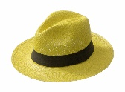
Red Hat/ หมวกสีแดง
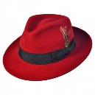
Black Hat/หมวกสีดำ
Green Hat/ หมวกสีเขียว
Blue Hat/ หมวกสีฟ้า

Conclusion/สรุป..............................................................................................................................
.............................................................................................................................................................. .............................................................................................................................................................. .............................................................................................................................................................. .............................................................................................................................................................. ......................................... .............................................................................................................................................................. ...............................................................................................................................................................
...............................................................................................................................................................

Worksheet/ใบงานที่…..
Name/ชื่อ-นามสกุล...........................................Class/ชั้น...............No./เลขที่..........Subject/รายวิชา............................
Cause and Effect
Situation,Proposition,
Command, /สถานการณ์,โจทย์,คำชี้แจง.............................................................................................................................
Explanation ...............................................................................................................................
...............................................................................................................................

Effect | Effect | Effect

Worksheet/ใบงานที่…..
Name/ชื่อ-นามสกุล...........................................Class/ชั้น...............No./เลขที่..........Subject/รายวิชา............................
Compare and Contrast
Situation,Proposition,
Command, /สถานการณ์,โจทย์,คำชี้แจง.............................................................................................................................
Explanation

Alike
Different
Different

Worksheet/ใบงานที่…..
Name/ชื่อ-นามสกุล...........................................Class/ชั้น...............No./เลขที่..........Subject/รายวิชา............................
Compare and Contrast
Situation,Proposition,
Command, /สถานการณ์,โจทย์,คำชี้แจง.............................................................................................................................
Explanation

Worksheet/ใบงานที่…..
Name/ชื่อ-นามสกุล...........................................Class/ชั้น...............No./เลขที่..........Subject/รายวิชา............................
Diagram
Situation,Proposition,
Command, /สถานการณ์,โจทย์,คำชี้แจง.............................................................................................................................
Explanation

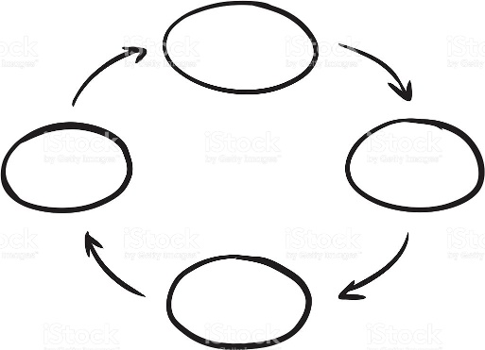
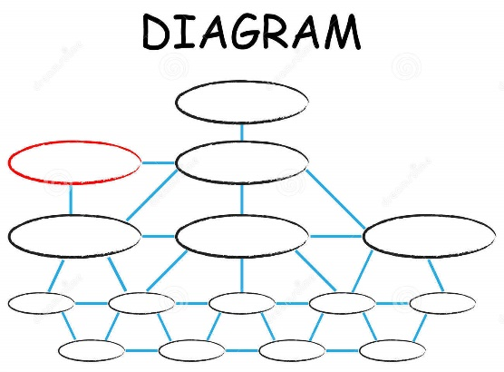

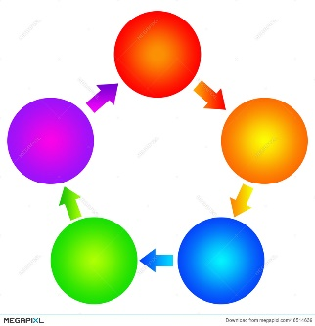

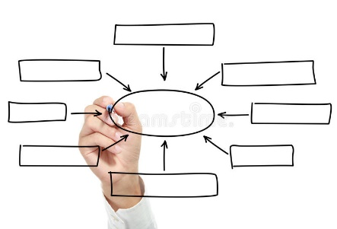
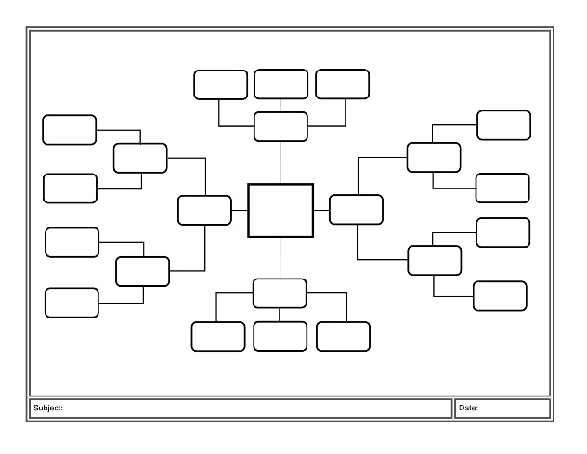

*** you
Worksheet/ใบงานที่…..
Name/ชื่อ-นามสกุล...........................................Class/ชั้น...............No./เลขที่..........Subject/รายวิชา............................
Mind Mapping
Situation,Proposition,
Command, /สถานการณ์,โจทย์,คำชี้แจง.............................................................................................................................
Explanation

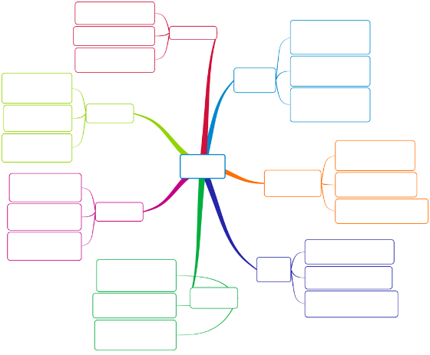
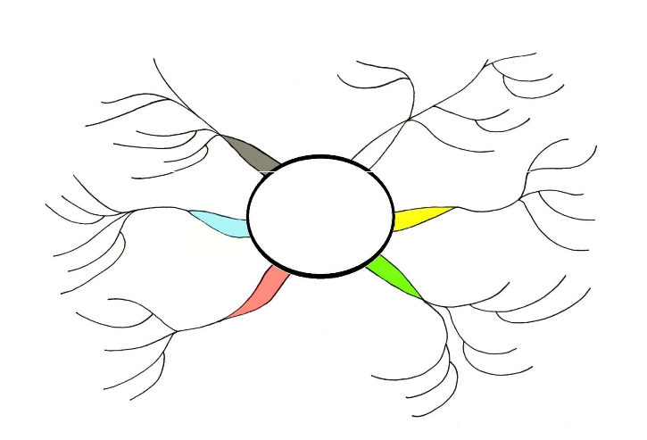
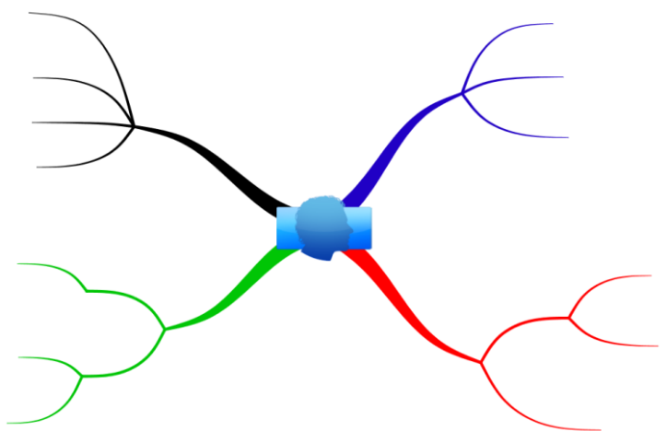
*** you can design it by yourself
